Учебное занятие по математике
Государственное учреждение образования
«Средняя школа №12 г. Витебска им. Л.Н. Филипенко»
Класс- 7
Тема: Решение уравнений, сводящихся к линейным

Цели:
вырабатывать навыки решения линейных и сводящихся к ним уравнений;
стимулировать интерес учащихся к научным исследованиям;
привлечь внимание учащихся к проблеме сбережения ресурсов и энергии;
содействовать развитию памяти, мышления, познавательного интереса к предмету;
создать условия для воспитания культуры энергопотребления, честности, ответственности.

Тип урока: закрепление знаний.

Ход урока

Энергия — сила, приводящая предметы в движение.
Энергосбережение — не экономия, а умное потребление.

I Организационный момент

Дата 22 апреля известна как День Земли. Одной из целей введения этой даты стало стремление привлечь внимание людей к тому, что мы должны бережно обращаться с тем, что нам дает природа, с богатствами , заключенными в недрах нашей планеты. Перед человечеством стоит проблема поиска восполняемых источников энергии, поскольку полезные ископаемые, используемые как энергоресурсы, не бесконечны. Одним из таких восполняемых видов энергии является солнечная энергия.
Сегодня на уроке мы не только будем решать уравнения, но и поговорим о новом изобретении в области энергосбережения на транспорте – самолете на солнечных батареях.

II Актуализация опорных знаний

9 марта 2015 года состоялся старт первого в истории авиации кругосветного перелета самолета на солнечных батареях. Основной целью перелета станет доказательство возможности использования самолетом только энергии солнца. Теоретически аппарат может находиться в воздухе круглосуточно, днём поднимаясь выше облаков потреблять солнечную энергию, а ночью расходуя накопленные в конденсаторах излишки солнечной энергии.

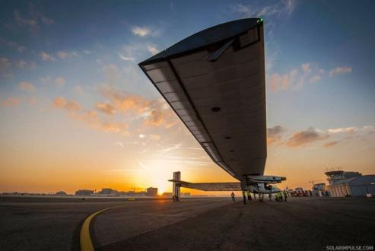

2.2 Устные упражнения

Учитель предлагает решить устно уравнения на повторение и угадать название самолёта.

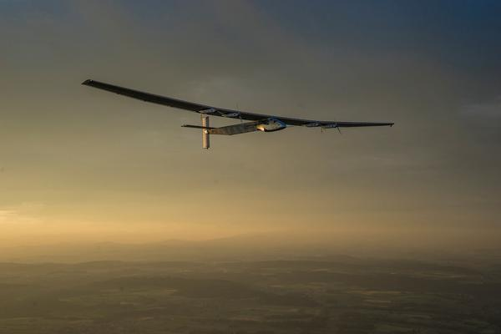

1.

0х = 10;
3х = 123;
0х = 0;
-5х = -6,5;
7,8х = 0;
5х + 8 = -3х.

Ответы, среди которых есть и неверные:

нет корней - So
-41 - lar
любое число- Im
0 - 2
1,3 - pul
41 - ре
-1 - se

Правильный ответ - Solar Impulse 2.
Solar Impulse - не первый самолет на солнечной энергии, построенный человеком, но первый, преодолевший границу между днем и ночью с пилотом на борту.
2.2 Повторение алгоритма решения уравнений

2.3 Решить данное уравнение (на доске и в тетрадях) и получить ответ на вопрос: сколько солнечных батарей покрывают монокрыло самолёта?

$\frac{2х+3}{2}$ = $\frac{х+2}{3}$- $\frac{1-х}{4}$;

Варианты ответов на доске, среди которых есть неверные:

-$\frac{5}{13}$ – 2000;

-2,6 – 17 200;

2,6 – 17.

III ФИЗКУЛЬТМИНУТКА

Учащиеся делают комплекс упражнений.

В доме тепло, в доме уют,
Где-то для нас топливо жгут,
Чтобы не зря — окна закрой,
Дверь уплотни, батареи открой.

Свет гасить не забывай,
Воду в кране выключай,
Уходя, газ перекрой,
Экономим мы с тобой!

IV Самостоятельная работа

1 и 2 варианты.

Сравним технические характеристики Боинга-747(самой популярной модели пассажирского авиалайнера) и Solar Impulse 2 (одноместного самолета на солнечных батареях).

Вариант 1. Задание для пилотов Solar Impulse 2

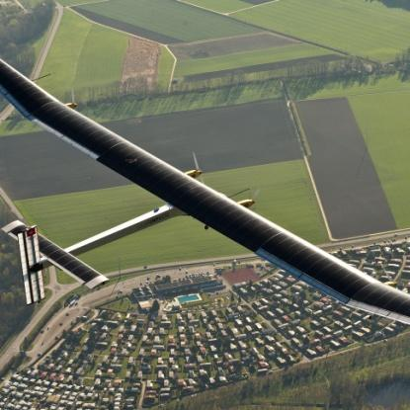

а) 7х — 32 = 3х;
б) 5х — (7 — х) = 4х — 9;
в) (2х + 3)(4х — 3) — 17 = 2х(4х + 1);
г) 2(х + 1)² — (х — 3)(х + 3) = 7 + х²;

Ответы:
а) 8 (размах крыльев 72 м);
б) -1 (вес – 2,3 тонны);
в) 6,5 (максимальная скорость полета – 140км/ч);
г) -1 (затраты топлива – 0).

Вариант 2 для экипажа Боинг-747.
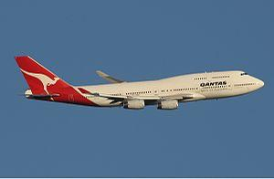

а) 9х = 2х + 14;
б) 7х — (8 — х) = 6х + 2;
в) (3х — 2)(2х + 3) = 2х(3х + 1) + 18;
г) 2(х — 2)(х + 2) — (х — 1)² = х² — 5.

Ответы:
а) 2 (размах крыльев - 64,4м);
б) 5 (вес – 260 тонн);
в) 8 (максимальная скорость полета – 920 км/ч);
г) 2 (затраты топлива – 220 000 л на 13 000км (макс дальность при полной загрузке самолета)).

Учащиеся оценивают свою работу по ответам на доске и сдают тетради на проверку учителю, а затем сравнивают технические характеристики самолётов.

Учитель:
По техническим характеристикам скорости и грузоподъемности солнечный самолет уступает современным авиалайнерам, но это только пока. В заключение несколько слов о людях, которые занимаются этим проектом. Это швейцарские пилот и бизнесмен Андре Боршберг и пилот и психотерапевт Бертран Пиккар. Они разработали проект самолета и сами по очереди будут его вести во время кругосветного перелета.

V Подведение итогов урока.
Рефлексия

